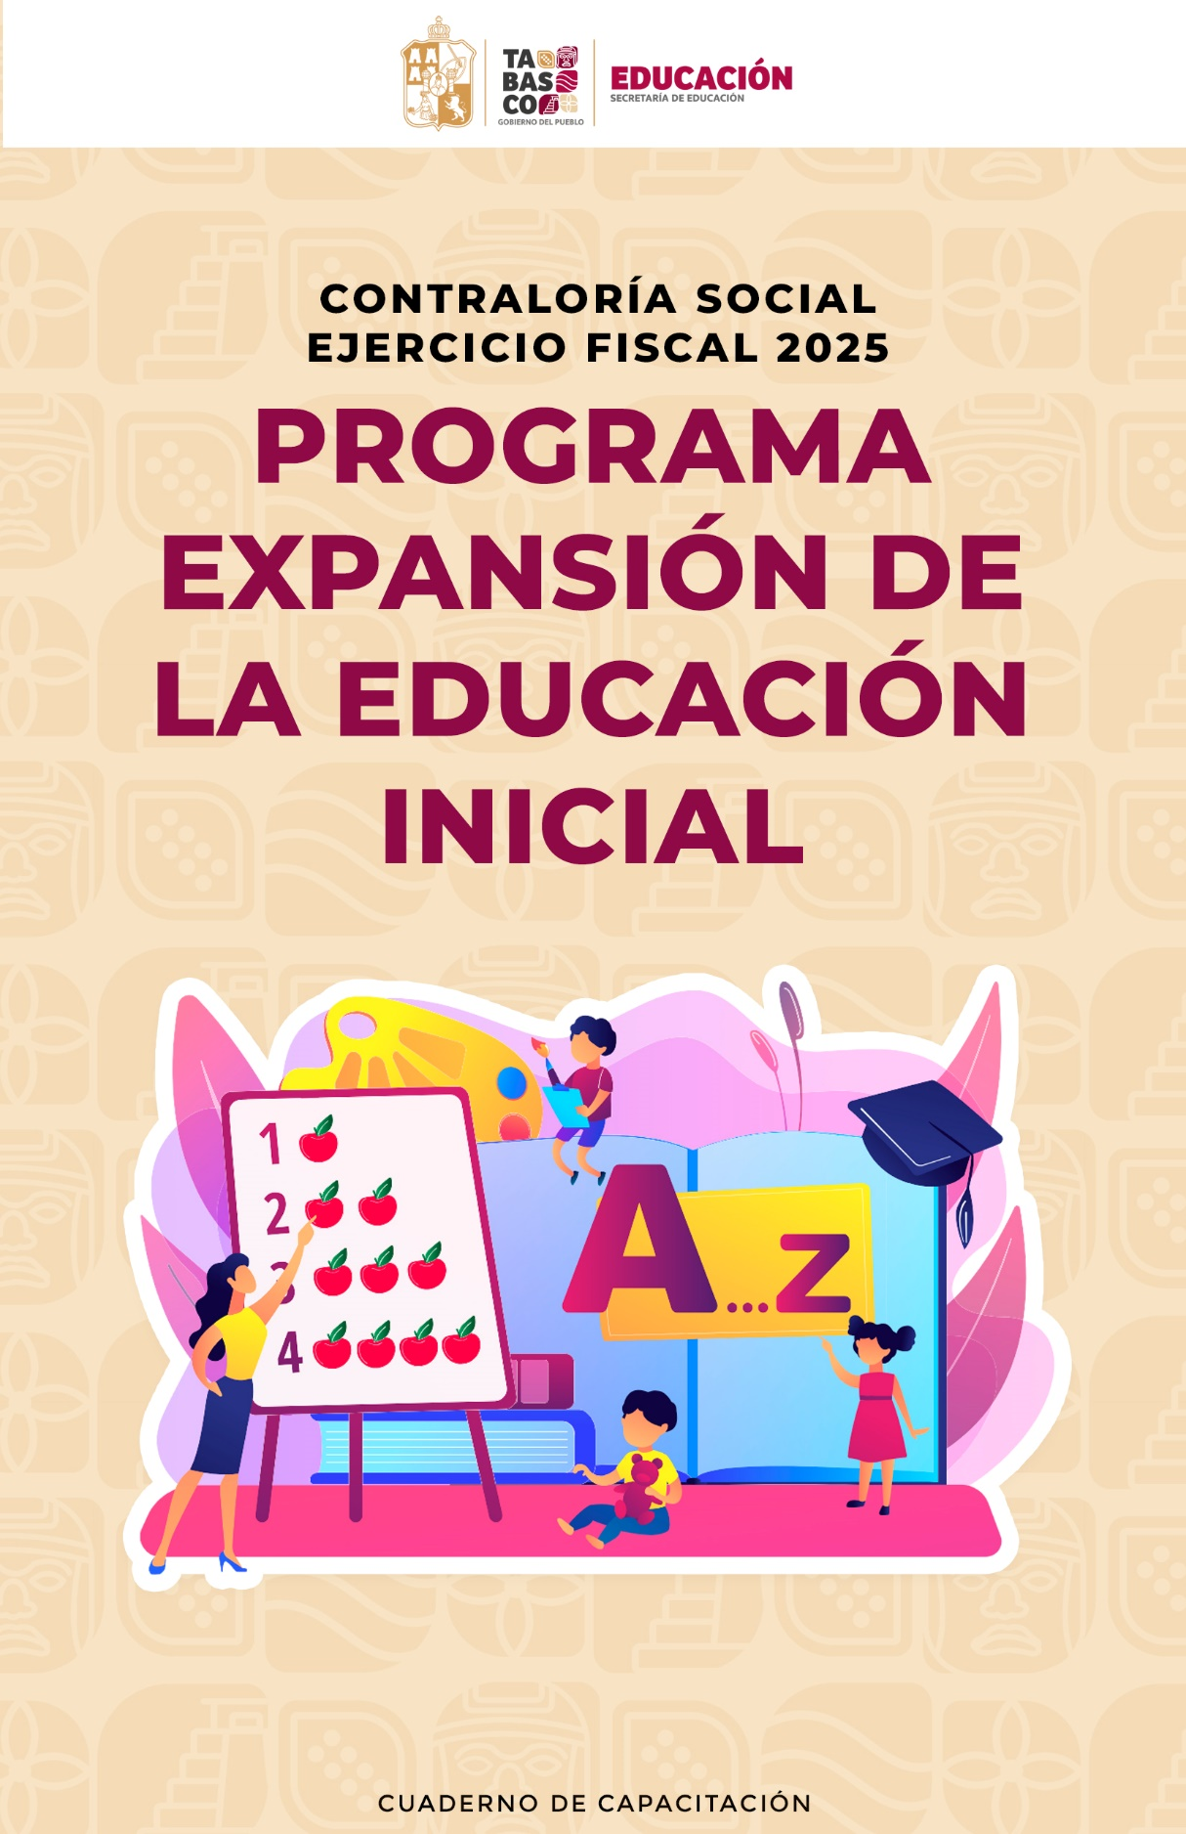


Mtra. Patricia Iparrea Sánchez
Secretaria de Educación
patricia.iparrea@correo.setab.gob.mx

Dr. Gonzalo Mario Martínez Gómez
Subsecretario de Educación Básica
seb_tabasco@correo.setab.gob.mx

Ing. Rosa Esbayde León Villaverde
Enlace Estatal de Contraloría Social
contraloriasocial@correo.setab.gob.mx

M.A.P.P Aldo Antonio Vidal Aguilar
Titular del Órgano Interno de Control
aldo.vidal@correo.setab.gob.mx

Dra. Tila del Carmen Jiménez Torres
Coordinadora Local del PEEI
educacioninicialbasical@correo.setab.gob.mx

Introducción

La Secretaría Anticorrupción y Buen Gobierno (SABG), en su carácter de instancia rectora, publicó los Lineamientos para la promoción y operación de la Contraloría Social en los programas federales de desarrollo social, en este documento se establecen los criterios generales para el cumplimiento de las disposiciones en materia de promoción de la contraloría social para que las personas beneficiarias de los programas federales, que realicen el seguimiento, supervisión y vigilancia de los recursos públicos asignados a los programas federales, a fin de dar cumplimiento a la Ley General de Desarrollo Social y su Reglamento, en materia de Contraloría Social.


En concordancia con lo anterior y en el marco de la transparencia y rendición de cuentas promovidas por el gobierno federal, la Dirección General de Gestión Escolar y Enfoque Territorial (DGGEyET), la cual funge como Instancia Normativa para el Programa Expansión de la Educación Inicial (PEEI); impulsa ante las Autoridades Educativas Estatales (AEL), en su calidad de Instancia Ejecutora correspondiente, a la participación y contraloría social para el ejercicio fiscal 2025, a través de los documentos normativos: Esquema de Contraloría Social; Guía Operativa de Contraloría Social; y, Programa Anual de Trabajo de Contraloría Social (PATCS) y Programa de Trabajo de la Instancia Ejecutora de Contraloría Social (PTIE-CS).

¿Qué es la Contraloría Social?
Mecanismo de los beneficiarios, para que, de manera organizada, verifiquen el cumplimiento de las metas y la correcta aplicación de los recursos públicos asignados a los programas federales de desarrollo social. Práctica de transparencia y rendición de cuentas, que contribuye a lograr los objetivos y estrategias en materia de política social.

Comités Contraloría Social (CCS)
- Población beneficiaria que Reciben los apoyos del Programa.

- Manifiestan su interés de participar de manera libre y voluntaria.

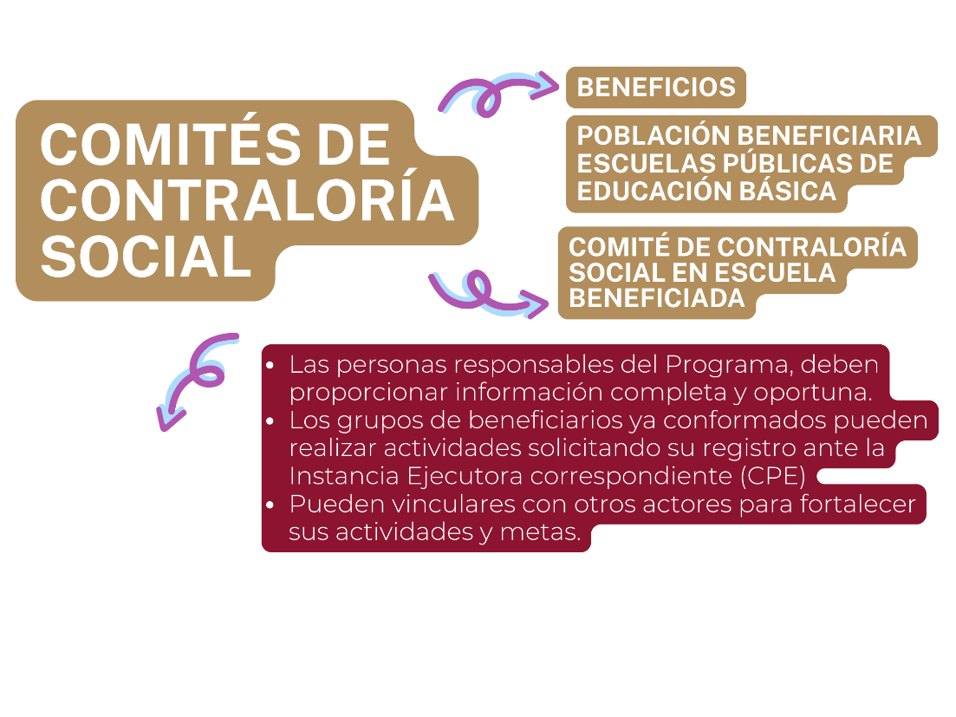

¿Qué actividades realiza el comité de contraloría social?
- Son actividades de seguimiento, supervisión y vigilancia, realizada por los beneficiarios para verificar el cumplimiento de las metas y acciones, así como la correcta aplicación de los recursos asignados a las escuelas que reciben apoyos de los Programas Federales.
- Realizan reuniones para la constitución, seguimiento, informe final y llenan la cedula informativa de la entrega de los beneficios recibidos por los Programas durante el ejercicio fiscal.
- Realiza y recaba la siguiente formatearía: Acta de constitución del comité de contraloría social, minutas de reunión, Informe de contraloría social, Cedula informativa; esos documentos se deben hacer entrega a las autoridades correspondientes.
Nota: (La coordinación y Enlace Estatal debe proporcionar los documentos antes mencionados e indicar las fechas de su entrega).
- Puede presentar queja, denuncia o sugerencias por medio del mecanismo implementado en la entidad en caso que sea requerido.

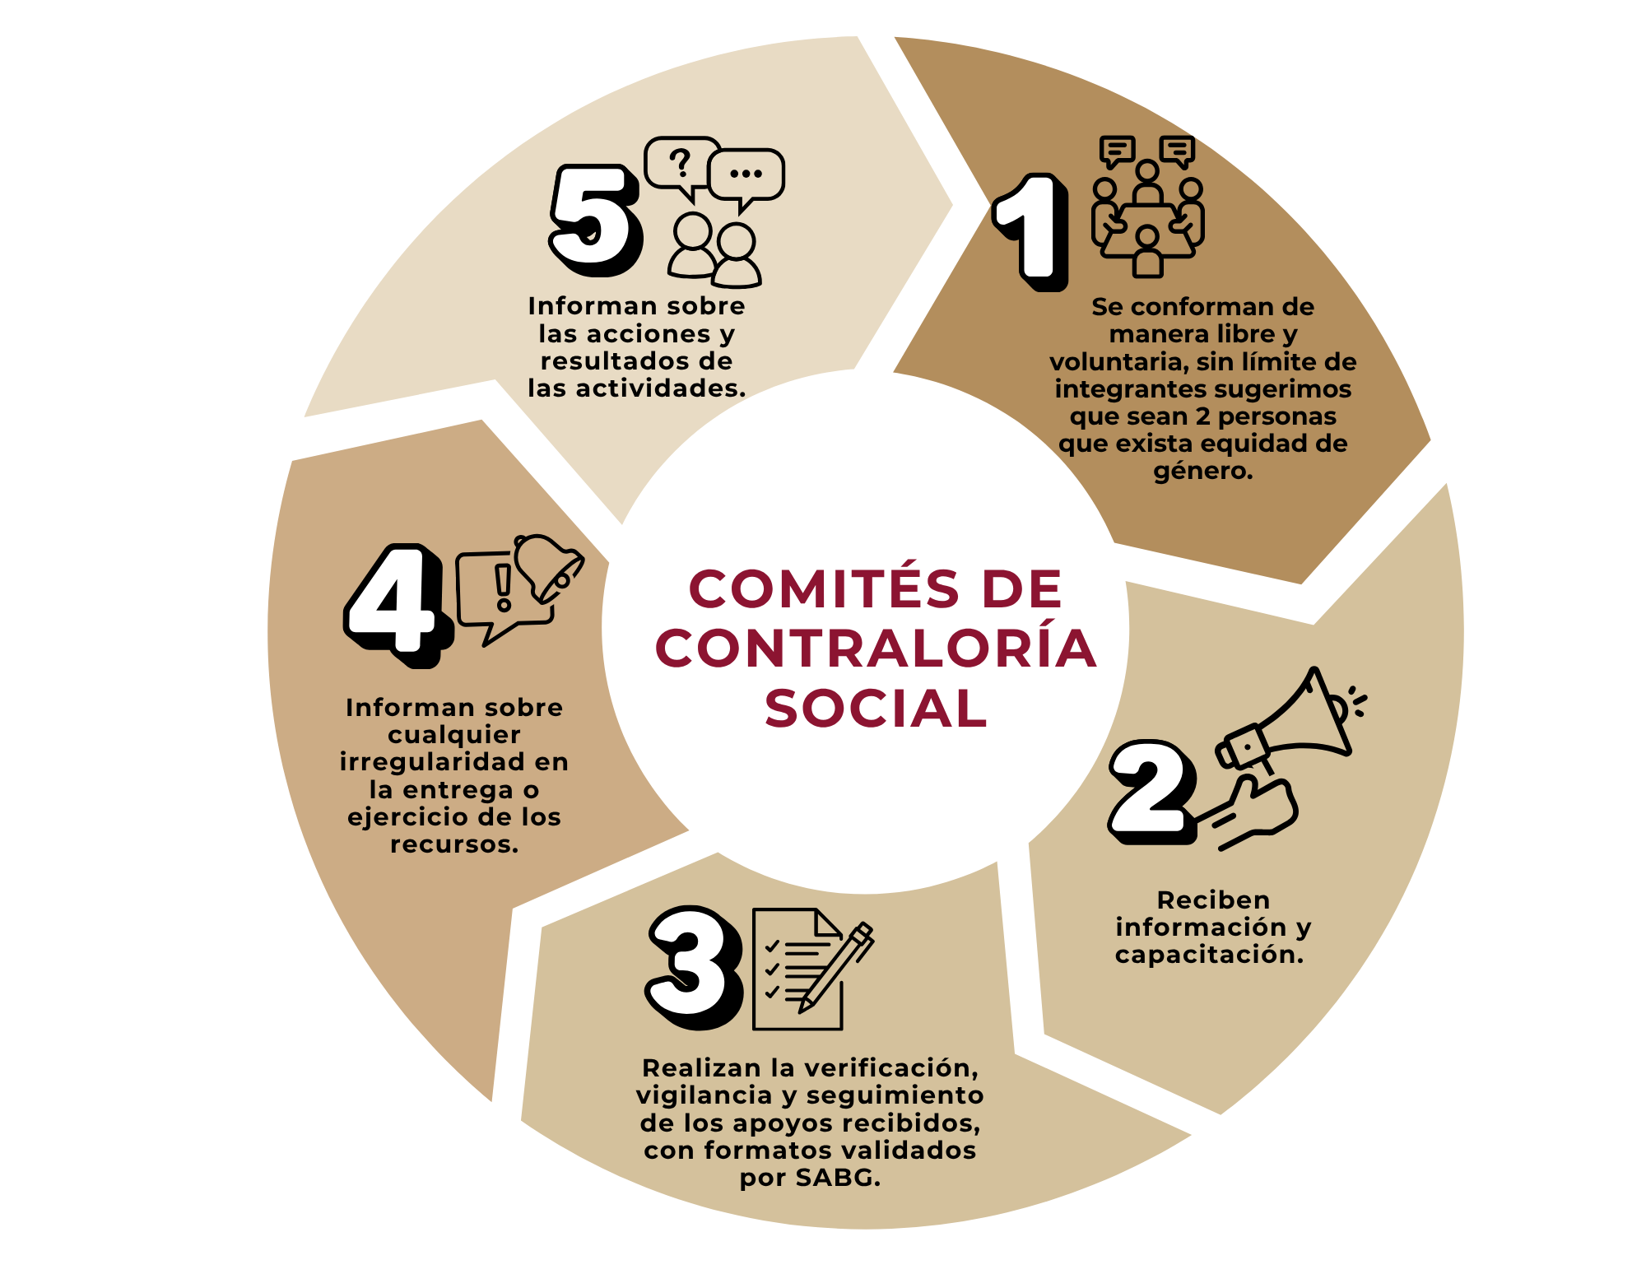

¿Cuántas reuniones hay en el ejercicio fiscal?
- Reunión de Constitución de Comité Contraloría Social.
- Reunión de Seguimiento de Comité Contraloría Social.
- Reunión de Informe de Comité de Contraloría Social y Llenado de Cédula informativa.

Acciones de la contraloría social
- Difusión y promoción de la contraloría social.
- Capacitación a beneficiarios y al comité de contraloría social.
- Constitución de comités de contraloría Social
- Reuniones con el comité.
- Reuniones con beneficiarios.
- Vigilar el recurso y el buen funcionamiento de un programa.
- Asesoría y acompañamiento.
- Llenado del Informe del comité de contraloría social.
- Cédula Informativa.
- Atención a las quejas, denuncias y/o sugerencias.
Convocar a reunión:
- Para informar que se tiene el Programa Federal en la escuela.
- Para informar avances en la entrega o estatus del recurso asignado.
- Cuando se detecte algún contratiempo o problemática.
- Constitución del comité de contraloría social
- Llenado del informe de contraloría social.
- Para llenar la Cédula Informativa y de Verificación.
- En caso de presentar una queja, denuncia y/o sugerencias.
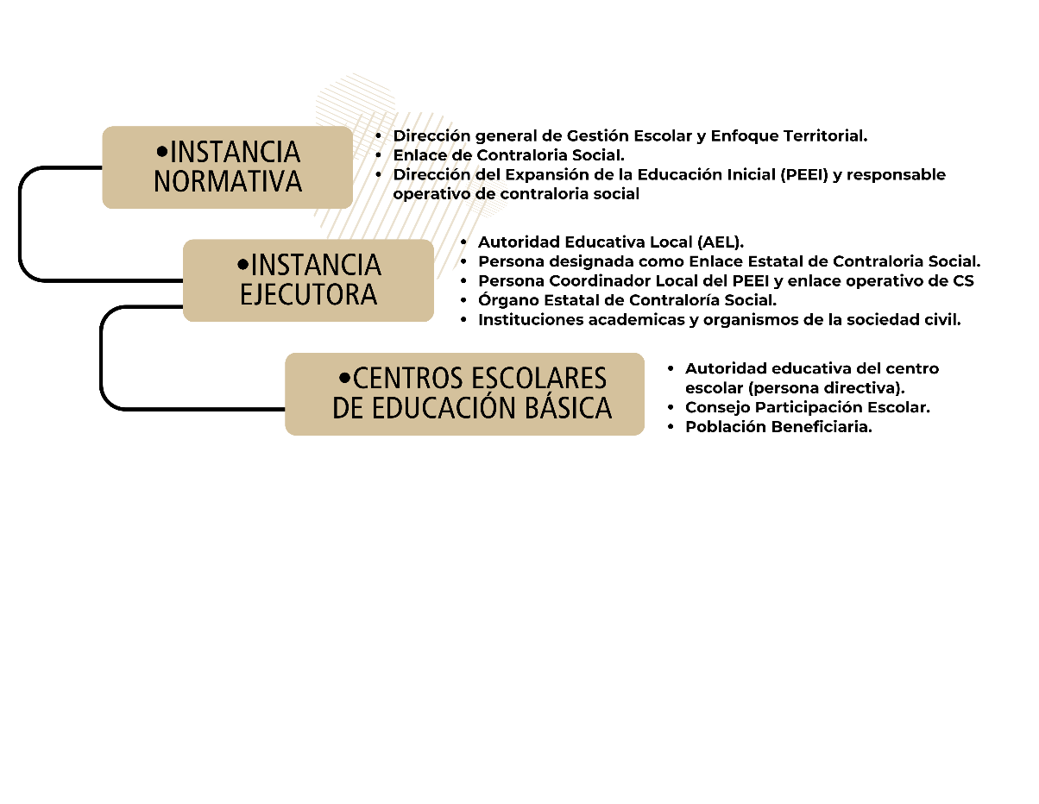
Estructura organizativa

Programa Expansión de la Educación Inicial
Para la conformación de los comités de contraloría social se deberá considerar lo siguiente: La(s) AEL en su carácter de (Instancia(s) Ejecutora(s) en las entidades federativas en las que opera el PEEI, por conducto de la persona Enlace Estatal de Contraloría social (EECS) y las personas Coordinadoras locales del PEEI será(n) la(s) responsable(s) de la constitución de los comités de contraloría social, para lo cual organizará(n) una reunión al inicio de la ejecución del programa o beneficio a vigilar de acuerdo con las Reglas de Operación del PEEI respectivas y conforme las estrategias operativas del mismo, a la cual deberán ser convocadas las personas beneficiarias.
Los beneficios a vigilar son los que reciben los centros escolares públicos de educación básica en las entidades federativas en las que opera el PEEI, de conformidad con las Reglas de Operación respectivas. (Anexo. Ficha Técnica PEEI).
Los beneficios que se vigilan en las escuelas públicas de educación básica en las que opera el PEEI son:
Apoyo 1. Fortalecimiento para los CAI-Federalizados
El total de los CAI Federalizados a nivel nacional que son beneficiados por el Programa, se vigilará que se haya ejercido el recurso en las siguientes acciones:
- Mantenimiento preventivo;
- Mantenimiento correctivo;
- Dictámenes de Protección civil y seguridad;
- Material Didáctico
- Papelería
Apoyo 2. Implementación de la Estrategia de Visitas a Hogares
Agentes Educativos Federalizados y Agentes Educativos de Educación Inicial Indígena, se vigilará que se haya ejercido el recurso en:
- Pago de apoyo económico
- Entrega de la Unidad didáctica (mochila) integrada por diversos materiales didácticos y de apoyo.
Apoyo 3. Implementación y operación de los CCAPI
Total de los CCAPI que son beneficiados por el Programa, se vigilará que se haya ejercido el recurso en:
- Pago de apoyo económico al Agente Educativo que coordina el CCAPI;
- Recurso para otorgar la alimentación de las niñas y niños que asisten al servicio educativo;
- Entrega de equipamiento y mobiliario;
- Entrega del Baúl con materiales didácticos
Apoyo 4. Profesionalización, Capacitación y Actualización de Agentes Educativos
Federalizados, Estatales y Comunitarios
El total de los Agentes Educativos capacitados y actualizados que laboran en los servicios de educación inicial que son beneficiados por el Programa
Apoyo 5. Operación de los CENDI en proceso de regularización con inmueble federalizado y Apoyo Voluntario.
Total de los CENDIS que son beneficiados por el Programa, se vigilará que se haya ejercido el recurso en:
- Pago de apoyo económico para las personas voluntarias que dan atención de niñas y niños matriculados en el servicio;
- Recurso para otorgar el servicio de alimentación de las niñas y niños matriculados en el servicio de educación inicial;
- Recurso para pago de los servicios básicos de agua, energía eléctrica y gas.
Fuente: Guía operativa PEEI 2025, Numeral 3. Procedimiento y formatos para la constitución y registro de los comités de contraloría social.

DERECHOS:
- Recibir los apoyos conforme a lo establecido en el numeral “3.4. Características de apoyos (tipo y monto) de las presentes RO.
- Recibir de la DGGEyET asesoría y apoyo sobre la operación del PEEI.
- Presentar cualquier tipo de denuncia, queja o sugerencia cuando considere haber sido objeto de algún trato discriminatorio o de mala atención por parte de las/os seridores públicos durante el proceso para obtener el apoyo, conforme lo previsto en el numeral 8 de las presentes RO.
OBLIGACIONES:
- Cumplir en tiempo y forma con los requisitos señalados en el numeral 3.3.1. de las presentes RO.
- Aplicar los subsidios del PEEI de forma transparente, única y exclusivamente para los objetos previstos de las RO.
REQUISITOS:
Los Gobiernos de los Estados, y para el caso de la Ciudad de México la AEFCM, que decidan participar voluntariamente en el
PEEI, deberán:
a) Entregar mediante correo electrónico y en original a la SEB la Carta Compromiso (Anexo 1) a más tardar en los 13 días
naturales posteriores a la fecha de publicación de las RO en el DOF, con copia a la DGGEyET;
b) Contar con una Cuenta bancaria productiva específica, a través de la Secretaría de Finanzas o equivalente del Gobierno del
Estado, para la administración y ejercicio de los subsidios del PEEI, en apego a lo establecido en el artículo 69 de la LGCG, la cual
la AEL entregará a la SEB mediante oficio incluyendo contrato y formato para alta propuesto por SEB al sistema a más tardar en
los 20 días naturales posteriores a la fecha de publicación de las RO en el DOF. Y mediante oficio a la DGGEyET, la AEL entregará
los datos de dicha cuenta, anexando una copia simple del contrato de apertura a más tardar en los 20 días naturales posteriores a
la fecha de publicación de las RO en el DOF. Para el caso de la AEFCM operará un acuerdo de traspaso de ramo a ramo
c) Formalizar a más tardar el en los 25 días naturales posteriores a la fecha de publicación de las RO en el DOF el Convenio
(Anexo 2) y para el caso de la AEFCM los Lineamientos (Anexo 3);
d) Nombrar o ratificar al Coordinador/a Local de PEEI, Coordinador/a Local de la Modalidad Escolarizada, Coordinador/a Local
de la Modalidad No Escolarizada, Supervisor/a Local de CCAPI, Coordinador/a Local Académico/a, Enlace financiero y operativo
de Contraloría Social durante los 15 días hábiles posteriores a la formalización del Convenio o Lineamientos, y notificar mediante
oficio a la DGGEyET los datos institucionales de contacto (nombre, correo electrónico y teléfono de contacto) de cada uno/a de
ellos/as, dentro del mismo período;
e) Establecer durante los 15 días hábiles posteriores a la firma del Convenio o Lineamientos, un equipo de trabajo pedagógico
y administrativo de al menos 6 personas para la planeación, seguimiento, Contraloría Social y evaluación de los apoyos en la
implementación y operación del PEEI durante el ejercicio fiscal 2025.
f) Notificar mediante oficio dirigido a la DGGEyET los datos institucionales de los integrantes del Equipo Local del PEEI sin
duplicar cargos establecidos en las presentes RO, dentro del mismo período (Anexo 9).
Fuente: Reglas de Operación del PEEI 2025
Constitución de comités:
Los beneficios a vigilar por los Comités de Contraloría Social, en los centros escolares de educación básica beneficiados por el PEEI podrán variar en apego a la normatividad aplicable, según sea el caso, de conformidad con las características de contexto, organización y operación del programa respectivo en las entidades federativas y a la implementación de la Contraloría Social, para lo que, de ser su caso, la Instancia Ejecutora deberá informar a la DGGEyET, siguiendo el procedimiento definido para tales fines.
TIPOS DE COMITÉ POR PROGRAMA
Constituido por: | Modalidad |  | PEEI
Madres, Padres de Familia y/o Tutora/or | Colectivo |  | x
Madres, Padres de Familia y/o Tutora/or | Individual |  | x
Los Comités se conformarán en las localidades en las que se ejecute el PEEI, atendiendo a las características operativas del programa, los tipos de beneficios que brinda y que vigilarán los Comités de Contraloría Social, y a las disposiciones normativas aplicables.
Estos Comités estarán constituidos por madres, padres y/o tutor(es) cuyas hijas e hijos asisten a las escuelas públicas de educación básica o servicios de educación inicial, conforme lo siguiente:
Nota: Colectivo: Hace referencia a que el Comité de Contraloría Social se constituye por más de un integrante de la comunidad escolar que recibe los beneficios del programa. En este comité no hay número máximo de integrantes.
Individual: Hace referencia a que el Comité se constituye por una sola persona beneficiaria. Este Comité aplicará para vigilar las acciones del Apoyo 2 Estrategia de Visita a Hogares del PEEI.
Los integrantes de los Comités de Contraloría Social deberán ser mayores de 18 años, preferentemente que sepan leer y escribir, y en su integración se promoverá la equidad entre hombres y mujeres.
Se podrán constituir al interior del Consejo de Participación Escolar (CPE), en los centros escolares públicos de educación básica que participen en el PEEI, de conformidad con las metas establecidas en el Anexo Ficha Técnica del Programa Expansión de la Educación Inicial
De acuerdo con el tipo de apoyos otorgados por el PEEI, y la dinámica seguida por las AEL para su entrega a las y los beneficiarios, el Comité de Contraloría Social podrá constituirse y registrarse en cualquier periodo del año fiscal 2025, incluido el periodo de constitución o renovación del Consejo de Participación Escolar (CPE) al inicio del ciclo escolar
2025-2026, para llevar a cabo las actividades de Contraloría Social.
El procedimiento para seguir la constitución del Comité de Contraloría Social es el siguiente: Las personas integrantes del Comité entregarán a las AEL, a través de la persona Enlace Estatal
de Contraloría Social (EECS) y de las personas Coordinadoras Locales (CLP) del PEEI en las entidades federativas, un escrito libre para solicitar el registro del propio comité. El escrito deberá contener el nombre del programa federal de que se trate, el ejercicio fiscal respectivo, la representación y domicilio donde se constituye, así como los mecanismos e instrumentos que utilizará para el ejercicio de sus actividades, además de la documentación que acredite la calidad de persona beneficiaria. El Acta de Constitución del Comité de Contraloría Social (Anexo 1) podrá ser utilizado como escrito libre, sin menoscabo de que quienes integren los comités de contraloría social puedan presentar en cualquier formato la solicitud de registro.
La(s) AEL como Instancia(s) Ejecutora(s) deberá(n) apoyar en la elaboración del Acta de Constitución del Comité de Contraloría Social (Anexo 1) y proporcionará(n) la información sobre la operación del PEEI, así como la relacionada con el ejercicio de sus actividades y promoverá(n) que la integración de los comités de contraloría social sea equitativa entre mujeres y hombres, siempre que las características del programa lo permitan.
La(s) Instancia(s) Ejecutora(s), por conducto de la persona Enlace Estatal de Contraloría Social y de las personas Coordinadoras Locales del PEEI, conforme al procedimiento definido por la entidad federativa para tales fines, verificará(n) que las personas que integran el comité de contraloría social tengan la calidad de beneficiarias. En el caso de que alguna no tenga dicha calidad, deberá informarlo al comité de contraloría social, a efecto de que éste realice las aclaraciones conducentes o se elija a la nueva persona integrante, debiendo formular una nueva Acta de Constitución.
Constancia de registro
por parte de la IN
La Instancia Normativa, a través de la(s) Instancia(s) Ejecutora(s), expedirá la constancia de registro del Comité en donde señalarán la clave asignada por la Instancia Normativa.
Para la asignación de la clave del Comité de Contraloría Social, se considerarán los siguientes criterios, seguidos de un guion entre cada uno de ellos:
- Clave de la entidad
- Número consecutivo del Comité de Contraloría Social
- Siglas del Programa
- CCT (Clave del Centro de Trabajo con diez dígitos)
- Siglas de tipo de comité: C (colectivo); I (Individual)
- Año fiscal
- Ejemplos:27-01-PEEI-27DDI002P-C-2025
- 27-057-PEEI-27DDI002P-I-2025
La(s) Instancia(s) Ejecutora(s) emitirá la constancia de registro del Comité de Contraloría Social, debidamente firmada y requisitada, de manera impresa, en el formato definido por la DGGEyET para tales fines. La(s) Instancia(s) Ejecutora(s) podrá enviar por correo electrónico o cualquier otro medio, la constancia de registro original en formato digital, posteriormente, la proporcionará al Comité en formato impreso y original por la vía convencional (mensajería, de manera presencial, entre otros).
La(s) AEL como Instancia(s) Ejecutora(s) deberá(n) capturar la información de los comités en el SICS y emitir el comprobante de registro, el cual deberá ser entregado a los comités. Para el caso de Comités con una vigencia mayor a un ejercicio fiscal, la(s) Instancia(s) Ejecutora(s) elaborará(n) una nueva constancia de registro, una vez validados los documentos normativos de contraloría social del siguiente ejercicio fiscal; dicha constancia se registrará en el SICS.
Sustitución de integrante de comité
El comité de contraloría social podrá tener sustitución de sus integrantes por las siguientes causas:
I. Muerte del integrante;
II. Separación voluntaria, mediante escrito dirigido a las personas que integran el Comité de Contraloría Social;
III. Acuerdo del Comité de Contraloría Social tomado por mayoría de votos, con base en razones justificadas, mismas que se asentarán en una minuta de reunión y se adjuntarán al Acta de Sustitución (Anexo 2);
IIV. Acuerdo de la mayoría de las personas beneficiarias del PEEI que se trate;
V. Pérdida del carácter de beneficiario.
En los casos señalados, el Comité de Contraloría Social propondrá de entre las personas beneficiarias del PEEI a quien le sustituirá y lo hará de conocimiento en el Acta de Sustitución de Comité de Contraloría Social (Anexo 2) a la AEL como Instancia Ejecutora, para que ésta verifique su calidad de persona beneficiaria y, de ser procedente, lo registre como miembro del Comité, debiendo expedir la constancia de registro con la actualización correspondiente y capturar los cambios respectivos en el SICS.
Materiales de difusión y de capacitación para los comités
La(s) AEL como Instancia(s) Ejecutora(s), a través de la persona Enlace Estatal de Contraloría Social y de las personas Coordinadoras Locales del PEEI en las entidades federativas, deberá(n) proporcionar a los Comités, de manera completa y oportuna, la información del programa, así como la referente a las actividades de Contraloría Social considerando la siguiente información:

- Características generales del beneficio que otorga el programa a las personas beneficiarias, tales como: tipo, monto, periodo de ejecución, fecha de entrega y demás información que permita verificar la correcta aplicación de los recursos públicos y el cumplimiento de las metas;
- Requisitos para la entrega del beneficio;
- Derechos y obligaciones de las personas beneficiarias;
- Población a la que va dirigido el beneficio del PEEI según corresponda;
- Instancia normativa, oficinas de representación federal, instancias ejecutoras y órganos de control participantes del PEEI según corresponda; así como información para su contacto;
- Medios institucionales para presentar quejas y denuncias;
- Los procedimientos para la realización de las actividades de Contraloría Social a cargo de los Comités; y
- Medidas para promover la equidad entre mujeres y hombres en la integración de los
- Comités de Contraloría Social.
La(s) AEL como Instancia(s) Ejecutora(s), a través de la persona Enlace Estatal de Contraloría Social y de las personas Coordinadoras Locales del PEEI en las entidades federativas, previa autorización de la DGGEYET podrá(n) realizar material de difusión, el cual podrá ser en diversos formatos: impreso, digital o electrónico, consistente entre otros en carteles, folletos, manuales, guías, lona, perifoneo, periódico mural, pinta de barda, programa de radio, anuncio de televisión, trípticos, video, infografía, cuadernillos, contenido en plataformas digitales oficiales. Este material deberá ser registrado en el SICS por la(s) Instancia(s) Ejecutora(s).

Fuente: Guía operativa PEEI 2025. Numeral 4. Actividades de difusión, así como el procedimiento para distribuir la información sobre los beneficios que contemple el programa federal.

Comités de Contraloría Social
La(s) AEL como Instancia(s) Ejecutora(s), a través de la persona Enlace Estatal de Contraloría Social y de las personas Coordinadoras Locales del PEEI en las entidades federativas, previa autorización de la DGGEYET podrá(n) realizar material de difusión, el cual podrá ser en diversos formatos: impreso, digital o electrónico, consistente entre otros en carteles, folletos, manuales, guías, lona, perifoneo, periódico mural, pinta de barda, programa de radio, anuncio de televisión, trípticos, video, infografía, cuadernillos, contenido en plataformas digitales oficiales. Este material deberá ser registrado en el SICS por la(s) Instancia(s) Ejecutora(s).
Fuente: Guía operativa PEEI 2025, Numeral 3. Procedimiento y formatos para la constitución y registro de los comités de contraloría social.

Programa Expansión de la Educación Inicial
OBJETIVO GENERAL
Contribuir a la ampliación de cobertura de los servicios de educación inicial en sus Modalidades Escolarizada y No escolarizada, favoreciendo al desarrollo integral de niñas y niños desde su nacimiento hasta los dos años 11 meses a través de brindar ambientes vinculares y de cuidado, que les permita el máximo impulso de sus capacidades.
OBJETIVOS ESPECIFICOS
1. Fortalecer el mantenimiento preventivo y correctivo de los inmuebles en materia de seguridad y bienestar de niñas y niños
para la operación de los CAI-Federalizados y CENDI en proceso de regularización con inmueble federalizado (Modalidad
Escolarizada), a efecto de brindar mejores condiciones de seguridad escolar en beneficio de niñas y niños que asisten a estos
servicios.
2. Implementar por conducto de Agentes Educativos, la Estrategia de Visitas a Hogares (Modalidad No Escolarizada), para
brindar orientación a madres y padres de familia o tutoras(es), mujeres embarazadas o Cuidadores principales sobre las prácticas
de crianza de las niñas y niños desde su nacimiento hasta los dos años 11 meses.
3. Operar los CCAPI (Modalidad No Escolarizada), para brindar orientación a madres y padres de familia o tutoras(es), mujeres
embarazadas o Cuidadores principales sobre las prácticas de crianza y la salud alimentaria de las niñas y niños desde su
nacimiento hasta los dos años 11 meses.
4. Capacitar a los Agentes Educativos de los servicios de educación inicial con Clave DDI, EDI, NDI, DIN y SDI de la Modalidad
escolarizada; Agentes Educativos con Clave FEI de la Estrategia Visitas a Hogares, y Agentes Educativos Comunitarios de los
CCAPI de la Modalidad No Escolarizada; así como a los Agentes Educativos de los servicios públicos y privados que atienden a
población en edad de Educación Inicial, para generar procesos de formación y actualización sobre el Currículo Nacional aplicable
a la Educación Inicial, los campos formativos y sobre todos aquellos temas que se relacionen con los procesos del desarrollo
integral de la población en primera infancia en los campos formativos del currículo aplicable a la educación inicial. Estos procesos
de formación pueden ser en modalidad presencial, en línea o hibrida.
5. Apoyar a los CENDI en proceso de regularización con inmueble federalizado y Apoyo voluntario, con el pago al personal
voluntario, los servicios básicos e insumos necesarios para la alimentación, a efecto de brindar mejores condiciones de seguridad
escolar en beneficio de niñas y niños que asisten a estos servicios y contar con inmuebles que cuentes con las condiciones de
atender las niñas y niños menores de tres años.
6. Contribuir a la sensibilización social de los beneficios de la educación en los primeros años de vida de niñas y niños,
mediante la difusión de los objetivos y principios rectores de la PNEI.

Población objetivo
- Niñas y niños de 0 días de nacidas(os) a
- 2 años 11 meses de edad

“El PEEI está sujeto a Reglas de Operación para el ejercicio fiscal 2025”

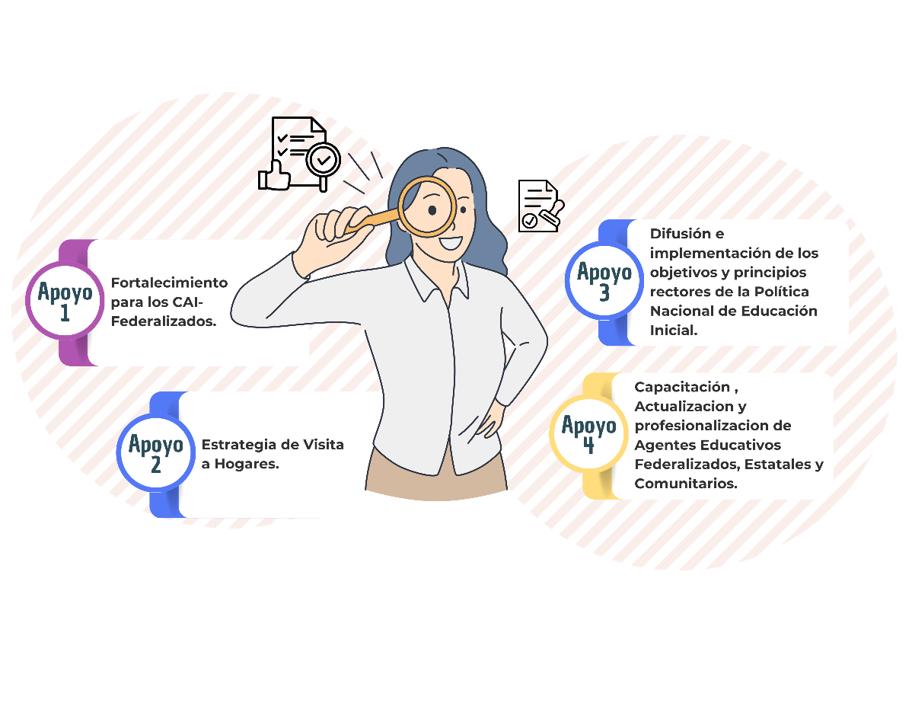
Apoyos otorgados por parte del PEEI en TABASCO

Cobertura de vigilancia por parte de la Contraloría Social
Apoyo 1. Mantenimiento de los CAI Federalizado.
CAI-Federalizado.- Centro de Atención Infantil Federalizado que brinda atención a niñas y niños de 45 días de nacidas(os) a 2 años 11 meses de edad, hijas e hijos de madres, padres de familia o tutores, trabajadores de la SEP, mediante los recursos financieros que recibe de la Federación para su operación, adquisición de mobiliario y equipamiento. Cuenta con una estructura ocupacional asistencial, docente y administrativa con plazas federalizadas que están conciliadas en el FONE. El CAI-Federalizado, en caso de contar con espacios disponibles puede atender a niñas y niños hijos de padres que no laboran en la SEP preferentemente en municipios de alta y muy alta vulnerabilidad.
Vigilar: Tipos de mantenimiento
- Mantenimiento preventivo
- Mantenimiento correctivo
- Protección civil y seguridad
- Dictámenes
Apoyo 2. Estrategia de Visitas a Hogares.-
Proceso de intervención pedagógica no escolarizada, realizado por un Agente Educativo Federalizado, que consiste en visitas a los hogares de las familias con niñas y niños de 0 días de nacidas(os) a 2 años 11 meses de edad que viven en municipios con poblaciones mayores a los 2,500 habitantes, preferentemente de zonas periféricas urbanas y zonas de alta y muy alta marginación.
Vigilar: Apoyo económico para realizar visitas a cada Agente Educativo participante en el PEEI
- Pago de apoyo económico; y,
- Entrega de la Unidad didáctica (mochila) integrada por diversos materiales didácticos y de apoyo.
Cobertura de contraloría social a Nivel Federal
Se llevará a cabo la promoción de la contraloría social en las entidades federativas en las que opera el PEEI, con los
integrantes de la comunidad escolar de los servicios de educación inicial, quienes de manera libre y voluntaria participarán en la vigilancia de los diferentes apoyos otorgados por el Programa, de conformidad con lo siguiente:
Se llevará a cabo la promoción de la Contraloría social en las 31 entidades federativas que otorga el PEEI, 557 Comités de Contraloría Social de los servicios de educación inicial:
Modalidad escolarizada: 285 comités de Contraloría Social (197 CAI-Federalizados, y88 CENDI).
Modalidad no escolarizada: 272 comités de Contraloría Social (162 CCAPI, y 110 Agentes de Visitas a Hogares).
Los Comités de Contraloría Social (CCS) vigilarán los tipos de apoyos otorgados por el PEEI a los servicios de educación inicial, en apego a la normatividad de contraloría social y del Programa, a la vez que con base en las características de operación del PEEI en el servicio de educación inicial beneficiado que participa.
Fuente: Ficha Técnica del PEEI 2025



Atención a quejas y denuncias

Cualquier queja, denuncia o sugerencia relacionada con algún programa de carácter público, por medio del mecanismo de atención a quejas, denuncias y sugerencias implementado en la entidad ya sea vía correo electrónico o de manera personal en la coordinación del Programa correspondiente.

Programa Expansión de la Educación Inicial
peei.tabasco@correo.setab.gob.mx

Página oficial de Contraloría Social y PEEI de la SETAB:
https://tabaco.gob.mx/programas-federales-setab

Enlace Estatal de Contraloría Social de la SETAB
contraloriasocial@correo.setab.gob.mx

Horario de atención setab: 8:00-15:00 hrs

Órgano Estatal de Control

http://sabg-siquede.tabasco.gob.mx/

Mecanismos de la Secretaría de la Anticorrupción y Buen Gobierno:
Las denuncias podrán realizarse a través del Sistema Integral de Denuncias Ciudadanas (SIDEC) en la liga https://sidec.buengobierno.gob.mx/ las 24 horas del día, los 365 días del año; o mediante escrito presentado en la Secretaría Anticorrupción y Buen Gobierno, ubicada en Avenida Insurgentes Sur 1735, Colonia Guadalupe Inn, C. P. 01020, Alcaldía Álvaro Obregón, Ciudad de México.
En caso de requerir asesoría en la presentación de denuncias, podrán comunicarse a los teléfonos 55 2000 2000 y al número gratuito 800 112 87 00.
Secretaría de Educación Pública (SEP):
EDUCATEL: Sistema Telefónico de Información y Orientación de la SEP, Teléfonos 55 36 01 75 99 en la Ciudad de México y Área Metropolitana, o en el interior de la República al 800 288 66 88 (lada sin costo), en horario de atención de lunes a viernes (días hábiles) de 08:00 a 20:00 horas (tiempo del centro de México).
Área de Denuncias e Investigaciones del Órgano Interno de Control (OIC) de la SEP Teléfonos: Área de Denuncias e Investigaciones del Órgano Interno de Control (OIC) de la SEP: Comunicarse a los teléfonos: en la Ciudad de México al 55 36 01 86 50, extensiones 66232, 66224, 66227, 66229, 66242 y 66243; o del interior de la República al 800 22 88 368 (lada sin costo), en un horario de 09:00 a 15:00 y de 16:00 a 18:00 horas (tiempo del centro de México), de lunes a viernes (días hábiles).
Acudir de manera personal dentro del referido horario, a las oficinas que ocupa el Área de este Órgano Fiscalizador, ubicado en: Avenida Universidad 1074, colonia Xoco, código postal 03330, demarcación territorial Benito Juárez, Ciudad de México.
A través de un escrito entregado en la Oficialía de Partes Común, localizada en el referido domicilio de las 09:00 a 15:00 horas, o enviar al correo electrónico a: quejas@nube.sep.gob.mx
También en la página http://www.oic.sep.gob.mx/portal3/quejas.php#

Notas:
____________________________________________________________________________________________________________________________________________________________________________________________________________________________________________________________________________________________________________________________________________________________________________________________________________________________________________________________________________________________________________________________________________________________________________________________________________________________________________________________________________________________________________________________________________________________________
Notas:
____________________________________________________________________________________________________________________________________________________________________________________________________________________________________________________________________________________________________________________________________________________________________________________________________________________________________________________________________________________________________________________________________________________________________________________________________________________________________________________________________________________________________________________________________________________________________
Notas:
____________________________________________________________________________________________________________________________________________________________________________________________________________________________________________________________________________________________________________________________________________________________________________________________________________________________________________________________________________________________________________________________________________________________________________________________________________________________________________________________________________________________________________________________________________________________________


